Бег на лыжах на 1, 2, 3, 5 км.
Бег на лыжах проводится свободным стилем на дистанциях, проложенных преимущественно на местности со слабо - и среднепересеченным рельефом в закрытых от ветра местах.

Основные стили передвижения на лыжах — «классический ход» и «коньковый ход».
Свободный стиль - стиль бега на лыжах, в котором лыжник может использовать все способы передвижения. (Большинство лыжников при этом используют коньковый ход и одновременный бесшажный ход).

Классический ход:
- Одновременный бесшажный ход - способ передвижения на лыжах, при котором отталкивание осуществляется одновременно только руками без участия ног.
- Одновременный двухшажный ход - способ передвижения на лыжах, при котором на два попеременных отталкивания ногами выполняется одно одновременное отталкивание руками.
- Одновременный одношажный ход:
1) способ передвижения на лыжах, при котором отталкивание ногой осуществляется одновременно с выносом рук вперед, а отталкивание руками осуществляется во время скольжения на одной ноге;
2) способ передвижения на лыжах, при котором после отталкивания ногой выполняется вынос рук вперед, а отталкивание руками производится во время скольжения на одной ноге.
- Попеременный двухшажный ход - способ передвижения на лыжах, при котором лыжник попеременно отталкивается руками и ногами.
- Попеременный четырехшажный ход - способ передвижения на лыжах, при котором на четыре попеременных отталкивания ногами выполняется два попеременных отталкивания руками.

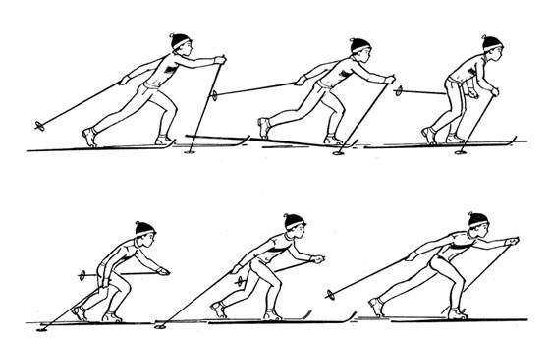

Коньковый ход
Передвижение на лыжах способом, напоминающим технику конькобежца, при котором отталкивание выполняется скользящей лыжей в сторону под углом к направлению движения при одновременном отталкивании палками.

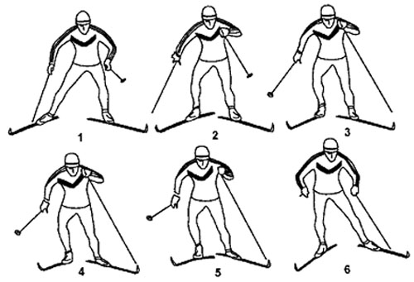

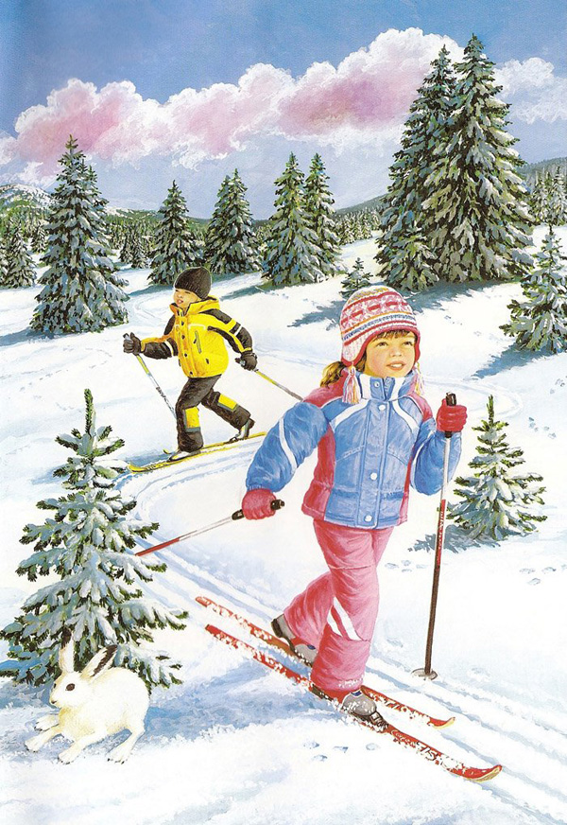
Лыжи — приспособление для перемещения человека по снегу.
Лыжи изобретены северными народами в 2 000—1 500 лет до нашей эры.
Прообраз лыж - снегоступы.
Снегоступы — приспособления, увеличивающие площадь опоры ног и тем самым предотвращающие проваливание под снег.
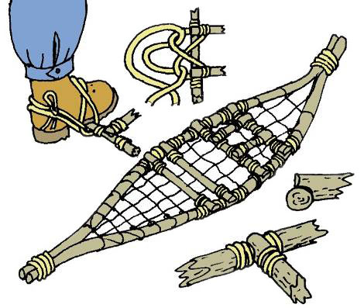

С 1924 года лыжный спорт входит в программу зимних Олимпийских игр.
Категории в лыжном спорте:
- Лыжные виды:
  - лыжные гонки на различные дистанции:
    - Соревнования с раздельным стартом.
При раздельном старте спортсмены стартуют с определённым интервалом (30 секунд) в определённой последовательности.
Итоговый результат спортсмена вычисляется по формуле «финишное время» минус «стартовое время».
    - Соревнования с общим стартом (масс-старт).
При масс-старте все спортсмены стартуют одновременно. При этом спортсмены с наилучшим рейтингом занимают наиболее выгодные места на старте.
    - Гонки преследования.
Гонки преследования (персьют, англ. pursuit — преследование) представляют собой совмещённые соревнования, состоящие из нескольких этапов. При этом стартовое положение спортсменов на всех этапах (кроме первого) определяется по результатам предыдущих этапов. Как правило в лыжных гонках персьют проходит в два этапа, один из которых спортсмены бегут классическим стилем, а другой - коньковым стилем.
      - Гонка преследования с перерывом проводятся в два дня, реже — с интервалом в несколько часов.
Первая гонка проходит обычно с раздельным стартом.
По её итоговым результатам определяется отставание от лидера (гандикап) для каждого из участников.
Вторая гонка проходит с гандикапом, равным этому отставанию. Победитель первой гонки стартует первым. Итоговый результат гонки преследования совпадает с финишным временем второй гонки.
      - Гонка преследования без перерыва (дуатлон; в 2011 г. «дуатлон» переименован в «скиатлон») начинается с общего старта. После преодоления первой половины дистанции одним стилем спортсмены в специально оборудованной зоне меняют лыжи и сразу преодолевают вторую половину дистанции другим стилем.
Итоговый результат гонки преследования без перерыва совпадает с финишным временем спортсмена.
    - Эстафеты.
В эстафетах соревнуются команды, состоящие из четырёх спортсменов.
Лыжные эстафеты состоят из четырёх этапов.
Эстафеты могут проходить одним стилем (все участники бегут свои этапы классическим или свободным стилем) или двумя стилями (1 и 2 этапы участники бегут классическим стилем, а 3 и 4 этапы — свободным стилем).
    - Индивидуальный спринт.
Соревнования по индивидуальному спринту начинаются с квалификации (пролог).
После квалификации отобранные спортсмены (30 человек) соревнуются в финалах спринта.
    - Командный спринт.
Командный спринт проводится как эстафета с командами, состоящими из двух спортсменов.
  - спортивное ориентирование на лыжах,
  - прыжки на лыжах с трамплина,
  - лыжное двоеборье (или северная комбинация) — прыжки на лыжах с трамплина с последующей лыжной гонкой.
Используется система Гундерсена, в которой очки, заработанные лыжниками в ходе турнира на трамплине, пересчитываются в секунды отставания в лыжной гонке.
Спортсмены уходят в гонку с отставанием от лидера, эквивалентным проигрышу в первой части состязаний.
- Горнолыжный спорт:
  - скоростной спуск.
Трасса для скоростного спуска проходит по естественному рельефу склона и содержит в себе серии поворотов через направляющие ворота с включением на отдельных участках трамплинов, как правило, естественного происхождения (бугры, гребни).
Коридор трассы маркируется с обеих сторон яркими линиями на снегу либо маленькими треугольными флажками.
Направляющие ворота представляют собой расставленные попарно сдвоенные древки с прямоугольными флагами красного или синего цвета.
Перепад высот:
- для мужчин от 800 до 1100 м
- для женщин от 500 до 800 м
  - слалом - спуск с горы на лыжах по трассе длиной 450—500 м, размеченной
воротами (ширина ворот 3,5-4 м, расстояние между ними от 0,7 до 15 м).
Перепад высот между стартом и финишем 60—150 м.
  - гигантский слалом.
Перепад высот:
- для мужчин от 250 до 450 м
- для женщин от 250 до 400 м
- для детей — максимум 250 м
- на Олимпийских играх, чемпионатах мира и Кубках мира минимальный перепад высот для мужчин и женщин — 300 м.
  - супергигантский слалом.
Перепад высот:
- для мужчин: 400—600 м
- для женщин: 350—600 м
- для детей: 225—450 м
  - горнолыжная комбинация, где чемпион определяется по сумме двух видов — скоростного спуска и слалома.
  - командные соревнования.
- Фристайл - спуск на лыжах со склона с элементами акробатических прыжков и балета:
  - могул,
  - лыжная акробатика,
  - и т.д.
- Сноубординг - упражнения на одной «большой лыже» (специальной доске).
- Биатлон — гонки на лыжах со стрельбой из винтовки.

